


Gazetka internetowa uczniów Gimnazjum nr 1 w Myślenicach
Numer wydania: 2/2014_15 | Data: październik 2014


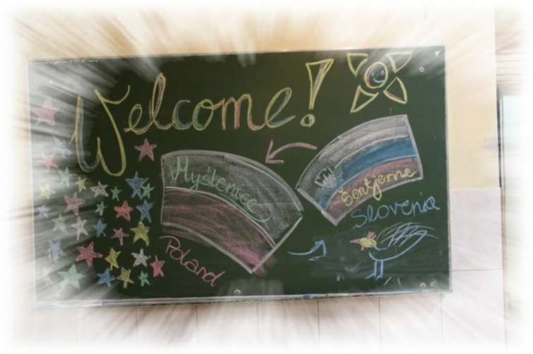

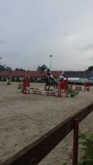



Komisja Edukacji Narodowej

Powstanie KEN
Utworzona na mocy uchwały Sejmu z 14 X 1773. Powstanie KEN wiązało się z kasacją zakonu Jezuitów, który skupiał w swych rękach całe niemal szkolnictwo Rzeczpospolitej. Na jej potrzeby przeznaczono majątki po skasowanym zakonie. Przejąwszy sieć szkół jezuickich i opierając się na ich funduszach KEN przeprowadziła zeświecczenie szkolnictwa, zarówno w doborze zespołu nauczającego, jak i przedmiotów nauczania.

Zakres działalności
Stworzyła jednolity system szkolnictwa o układzie hierarchicznym, począwszy od szkół elementarnych, przez podwydziałowe i wydziałowe, po Szkoły Główne w Krakowie i Wilnie. Najważniejsza rola w tym systemie przypadła szkołom głównym, będącym w XVIII w. w stanie upadku.

Przeprowadzone reformy
1. Akademię Krakowską i Wileńską poddano gruntownym reformom, zmieniając ich nazwy na Szkołę Główną Koronną w Krakowie i Szkołę Główną Litewską w Wilnie KEN zleciła akademiom zwierzchnictwo nad szkołami średnimi i przygotowywanie dla nich kadry nauczycielskiej.
2.Podjęto próby stworzenia uniwersytetu w Warszawie.
3. Zainicjowano zakładanie szkół elementarnych, zwanych parafialnymi, udostępniając je dzieciom chłopskim.
4. W 1775 powołano Towarzystwo do Ksiąg Elementarnych, złożone z pedagogów i uczonych, opracowało 27 nowych podręczników, w większości dla szkół średnich, ale także m.in. Gramatykę języka polskiego i Elementarz.

Czołowe postacie związane z KEN
W 1783 KEN ogłosiła zbiór przepisów regulujących pracę szkół, których podstawy opracował H. Kołłątaj. Głównymi działaczami KEN byli: A.K. Czartoryski, I. Potocki, M. Poniatowski, A. Zamoyski, a współpracownikami: G. Piramowicz, H. Kołłątaj, K. Narbutt i A. Popławski.
KEN istniała do połowy kwietnia 1794, jej działalność stanowiła jedno z największych osiągnięć kulturalnych Polski czasów Oświecenia.
Dzień 14 X- dniem nauczyciela
Chcemy złożyć życzenia wszystkim naszym nauczycielom. Dużo zdrowia, cierpliwości i zapału do pracy oraz spełnienia wszystkich, nawet najskrytszych marzeń!


Etymologia słowa październik

Co to jest etymologia?
1. dział językoznawstwa badający pochodzenie i pierwotne znaczenie wyrazów
2. źródłosłów, pochodzenie wyrazu
Jest najdłuższym miesiącem w roku kalendarzowym, ponieważ wypada wtedy zmiana z czasu letniego na zimowy (jest dłuższy o jedną godzinę od pozostałych 31-dniowych miesięcy).
Nazwa miesiąca (dawniej również paździerzec) pochodzi według Brücknera od słowa paździerze, oznaczającego „odpadki od lnu lub konopi”. Obok tego funkcjonowały również nazwy: paździerzec, paździerzeń, pościernik, a także winnik (por. starogermańska nazwa miesiąca Weinmond).

Październik – dziesiąty miesiąc w roku, według używanego w Polscekalendarza gregoriańskiego, ma 31 dni.

Gabriel García Márquez
,,Przez pięćdziesiąt sześć lat, od zakończenia ostatniej wojny domowej, jedynym zajęciem pułkownika było czekanie. Październik był jedną z tych niewielu rzeczy, które przychodziły na czas."

Podążając za modą
,,Jesień człapie przez park…”

Jesień to czas modowych inspiracji. Deszczową pogodę można ocieplić ubraniami w kolorach lata, którego teraz nam tak bardzo brakuje. Nie bójmy się odważnych zestawień. Spróbujmy łączyć luz z elegancją, a każdy szary zwykły T-shirt ożywiajmy modnymi dodatkami. Postawmy na kolor, który wniesie nam trochę światła w te pochmurne październikowe dni. Zaszalejmy z motywami i twórzmy z nich niebanalne kombinacje. Puśćmy wodzę fantazji. Jeżeli jednak pewnego dnia zabraknie nam weny i chęci do kolejnych postawmy na prostotę. Będzie to świetna okazja, by zobaczyć jak dobrze nasz mundurek kontrastuje z podstawowymi barwami i maskuje niedoskonałości.
Propozycja październikowej stylizacji do szkoły :
- wspaniale sprawdzą się botki w uniwersalnych kolorach
- jeansy (my stawiałybyśmy na rurki) w niebanalne wzory np. wzór militarny
- T-shirt z zabawnym napisem (czarno-biały będzie idealny)
- płaszczyk (dla nas hitem jest przeciwdeszczowy w odcieniu khaki)
- mundurek (obowiązkowo!)
- dodatki według wyboru ☺
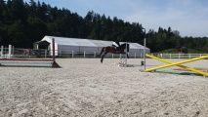
Jazda konna moją pasją

Każdy z nas ma jakąś pasję . Moją jest jazda konna. To jest sport, w którym nigdy nie będziesz perfekcyjny, w tej dyscyplinę trzeba być opanowanym i ambitnym , cierpliwym w zdobywania nowych umiejętności. Nie uważam , że mam te wszystkie cechy które wymieniłam, ale staram się dążyć do nich. W październiku miną dwa lata, odkąd zaczęłam uczęszczać do stadniny PonySport, która znajduje się w Sierczy.
Osiągam nowe umiejętności w jeździectwie oraz sukcesy sportowe. Na zawody zaczęłam jeździć od maja bieżącego roku. Zdobyłam już parę nagród ale moim najlepszym osiągnięciem było dwa tygodnie temu zajęcie I miejsca w konkursie skoków w Krakowie. Jeżdżę na zawody skokowe i ujeżdżeniowe, a tylko jeden raz byłam na crossie. Mam już parę ulubionych koni, z którymi chętnie jeżdżę na takie konkursy.
Jeździectwo szybko stało się moją pasją. Każdą wolną chwilę spędzam w stadninie i na ujeżdżalni. Uwielbiam konie, ich spojrzenia, zachowania mi dobrze znane. Od pierwszego dnia zakochałam się w tych przecudownych zwierzakach. Zachęcam Was wszystkich do tego sportu. Jeśli chcielibyście jeździć konno, polecam Wam stadninę do której uczęszczam, ponieważ jest w niej miła atmosfera, uprzejmi jeźdźcy oraz spokojne konie, na których można bez obaw rozpocząć przygodę z jazdą konną.
Dominika Suder kl. I c
Recenzja
W dniu 30.09 obejrzeliśmy przedstawienie ,,Czarnoksiężnik z krainy Oz" w Teatrze im. Juliusza Słowackiego w Krakowie.
Spektakl opowiada historię małej Dorotki, która poszukuje drogi powrotnej do domu. Za radą dobrej wróżki postanawia zapytać o drogę Wielkiego Czarnoksiężnika Oza. Podczas podróży spotyka ją wiele przygód, poznaje nowych przyjaciół, uczy się żyć samodzielnie i pracować w grupie.
Sztuka choć z pozoru prosta, zwraca uwagę na to, co jest najważniejsze w życiu: przyjaźń, dom, rodzina. Każdy bohater uosabiał pewien typ człowieka. Pełna przygód podróż odmienia strachliwego Lwa w odważnego, niezdolny do uczuć Drwal ,,odzyskuje" serce, a bezrozumny Strasz na wróble ,,nabrał" rozumu. Dorotka natomiast dostrzegła, że piękno i szczęście jest tam, gdzie ci, których kochamy. Wędrówkę przyjaciół można zatem porównać do naszego życia, w którym nie brak zła, upadków, ale także miłości i życzliwości.
Atutem przedstawienia była wspaniała scenografia. Każda scena miała inną dekorację, która współtworzyła nastrój. Aktorzy występowali w barwnych, pomysłowych strojach. Ważną rolę w spektaklu odegrała muzyka i piosenki śpiewane przez aktorów.
Sztuka zmusza do uśmiechu i jednocześnie do wielu refleksji związanych z życiem i człowiekiem. Ta pełna uroku baśń przeznaczona jest dla dzieci i dorosłych. Każdy może znaleźć coś dla siebie.

Przyjęcie Słoweńców
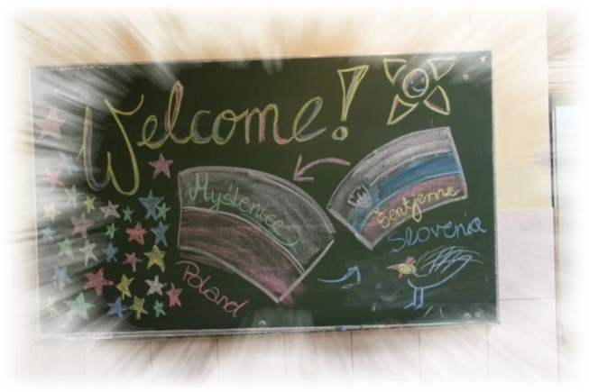
W tym roku w naszej szkole odbyła się po raz kolejny wymiana polsko-słoweńska. Zdecydowałam się przyjąć do swojego domu jedną osobę z przyjeżdżających. Bardzo długo czekaliśmy na gości, ponieważ mieli w drodze opóźnienia. Podczas czekania, zadręczały mnie myśli czy dobrze robię że przyjmuję Słoweńca, denerwowałam się. Gdy przyjechali wszystkie złe myśli zniknęły. Mój słoweński kolega wzbudził moją sympatię od pierwszego wejrzenia. Nowy kolega był nieśmiały ale bardzo miły. W ciągu całego tygodniu mieliśmy zaplanowane wspaniałe atrakcje od rana do późnego wieczora. Mój przyjaciel okazał się bardzo sympatyczny, dużo rozmawialiśmy- oczywiście po angielsku. Dowiedzieliśmy się dużo o sobie. Nasi słoweńscy koledzy jeździli codziennie na wycieczki, a my w tym czasie chodziliśmy do szkoły. Każdy polski uczeń uczestniczący w wymianie mógł pojechać na jedną z zaplanowanych wycieczek dla naszych gości. Ja ze swoimi znajomymi wybrałam się do Krakowa. Spędziliśmy tam bardzo miło razem czas, zwiedzaliśmy ciekawe obiekty i spacerowaliśmy po Krakowie. Bardzo bałam się przyjazdu mojego słoweńskiego gościa ale muszę przyznać, że jestem w stu procentach zadowolona z mojej decyzji. Nie mogę się już doczekać przyszłorocznej wymiany, gdy tym razem, to my pojedziemy do Słowenii.

Uwaga! Uwaga! Chcę ogłosić komunikat wagi prawie państwowej!

16.10.2014 odbyły się wybory do Samorządu Uczniowskiego Gimnazjum nr 1:
Nową przewodniczącą zastała Magdalena Baran (3B) z 315 głosami czyli 65,8%
Zastępcą Przewodniczącego został Jan Malczewski (2C) z 229 głosami.
O jego miejsce walczyli także Bartłomiej Bierówka z 137 głosami i Kinga Wojtyca z 64 głosami.
Wszystkim serdecznie gratulujemy!

Dnia 29 października uczniowie obejrzą ,,czarną" komedię ,,Arszenik i stare koronki" w Teatrze im. J. Słowackiego w Krakowie.

Natomiast 25 miejsc czeka na chętnych do obejrzenia ,,Wszystko o kobietach" w dniu 6 listopada (scena pod Ratuszem w Krakowie).

